令和4年(2022)年度相談役・役員各位
令和 4年10月 2日
逆瀬台小学校区まちづくり協議会
「ゆずり葉コミュニティ」
会長 石谷清明
TEL 0797-20－5054

逆瀬台小学校区まちづくり協議会「ゆずり葉コミュニティ」
10月度 役員会レジュメ

日 時：令和4年10月2日（日）10：00～１２：00（逆瀬川グリーンハイツ集会室）
≪ 議 題 ≫
1,報 告 及び 連 絡

(1) 8/7(日)「8月度定時役員会議事録」について (資料Ｐ1) (会長)
及び福祉ネットワーク会議（第1回防災情報交換会）まとめ(Ｐ2～5)
(2) 7/1３(水)まちづくり協議会代表者交流会議事 (資料Ｐ6～Ｐ 11) (会長)
9/14(水) まちづくり協議会代表者交流会次第 (資料Ｐ12～13)
(3) 8/7仮払い「活動支援助成金」使途及び精算について (資料Ｐ14～16) (会計)
(4) 「まちづくり計画」について、「防災」「ファミマ横のＬ字型カーブ安全対策」
「空き家対策」「阪急バス減便対策」等市民と市で課題解決するべき課題について 8/7「第1回防災情報交換会」の継続的話合いとして、「第2回防災情報交換会」実施 したい。 (会長)
(5) 「コミュニティ・スクール」逆瀬台小学校 学校運営協議会について(資料Ｐ17～18)
(会長)

(6) 令和5年1月1日発行「ゆずり葉だより」第110号について (事務局)
①記事原稿締め切り ⇒ 11/10(木)中に石谷へお送りください。
②納品：12/21(水)正午 ⇒ 午後より、随時引き取りをしてください。
③引き取り場所⇒前回同様です。
・戸建て及び宝梅園団地 ⇒ 阪急逆瀬台マンション1階ロビー
・白瀬川沿い8マンション ⇒ グリーンハイツ管理人室前（平日9時～17時）
(7)「逆瀬台文化祭」実施について (逆瀬台自治会)
(8)オンライン勉強会について⇒現在、オンライン勉強会を実施中です。当役員会でも皆さんが自宅で会議に参加できるようにしたいと考えています。 (会長)
2,議 案
議案 ファミリーマートからのお願いについて、宝塚市管財課と9/16(金)打合せ。
内容⇒ファミリーマートから申請で、店舗の屋根に、太陽光発電設備を施工したい。
そのためには、地域の方々のご了解を得た上で行いたい。 (会長)

3,次回日程 12月4日 (日) 10時 「役員会」については、コロナの状況を勘案し改めてご通知いたします。 以 上

令和4年8月8日
逆瀬台小学校区まちづくり協議会 「ゆずり葉コミュニティ」
令和4年8月度 役員会 議事録
日 時： 令和4年8月7日（日） 11:55～12:15
場 所： 逆瀬川グリーンハイツ集会室
出席者： 自治会又は管理組合： 石谷、久保、佐野、中村（恭）、大迫、岸本、篠原、濱崎、柳瀬、上田、山本、
栗田、吉田、前田、奈須、小島（書記）
行政 ： 横山、公手、角田、平井
社協 ： 岸本、早瀬
逆瀬台小学校 : 田上、春木 （敬称略、順不同）

- 報告及び連絡
  - 「6月度定時役員会議事録」 6/5（日）開催： 確認
⇒ 修正等あれば申し出ること。
  - 「まちづくり協議会代表者交流会議事録」／第3回（6/8（水））、第4回（7/13（水））開催： 確認
  - 「令和4年度協賛金」集金及び「活動支援助成金」仮払い手続き： 完了確認
  - 「まちづくり計画」について： 継続して実施予定
- 「防災」、「ファミマ横のL字型カーブ安全対策」： 宝塚市に申請中
- 「空き家対策」： 宝塚市と話し合う機会を申し入れる予定
- 「阪急バス減便対策」： 地元と逆小学校運営協議会から市教育委員会と阪急バスに要望書提出済
- 「コミュニティ・スクール」： 第1回学校運営協議会を逆小6/24及び県宝7/7開催済
- 「助け愛・デリ」： 逆瀬台＆光ガ丘自治会：実施済、逆瀬川グリーンハイツ自治会：実施予定
  - 各種イベント開催：
- 「ゆずり葉まつり」： 従来より縮小して開催するよう調整中（今年は自粛）
- 「逆瀬台文化祭」： 密にならないよう工夫して開催予定
- 「グリーンハイツ夏祭り」 自粛の方向で検討中
- 「防災訓練」： 宝塚ゴルフ場への訓練を計画する
- 「アヴェルデ／秋祭り」： 従来の夏祭りをずらして秋に開催するよう検討中
  - 「ゆずり葉だより」 秋第109号（R4.10.1発行）： 9/21（水） 午後より配布
- 戸建て及び宝梅園団地： 阪急逆瀬台マンション １階ロビー
- 白瀬川沿い8マンション： グリーンハイツ 管理人室前 （平日9:00～17:00）

- 議案
- 会議のオンライン化：
- 勉強会（NPOセンター）： 1回目：7/20開催済、2回目：8/20予定（PC持込みによる）
- 宝塚市の第4号補助金交付申請承認（37万円）⇒宝塚市市民協働推進課へ申請書を提出する

- その他：
  - コミュニティ・スクール／逆瀬台小学校 田上校長 ：
- 地域とともにある学校 → 学校と地域の人々が目標を共有し、一体となって教育活動に取り組む
- 宝塚型 → 文科省型に変更
- そのために、地域コーディネーターを人選し、学校運営に参画してもらう
- 先ず、逆瀬台、青葉台、光ガ丘、ゆずり葉台地区から人選する
※次回役員会： 10月2日（日） 10:00～ コロナの状況を勘案して通知
以 上
Ｐ―１

8月7日 逆瀬台小学校「福祉ネットワーク会議」グループワーク意見まとめ（項目別）
まとめ：宝塚市社会福祉協議会 岸本氏
テーマ『大雨・大地震（南海トラフ大地震）を想定した、ゆずり葉コミュニティ地域の課題と対策、そして地域が協働で出来ること』

自助・公助・共助を選んだグループの発表
〇現在取り組んでいること
・タオルやマグネットなど、グッズを活用した安否確認の方法、安否の発信方法を取り入れる
・自治会で毎年アンケートを取り、避難が難しい方について把握している。
・避難が難しい方について把握し、日頃の見守りにつなげている
・ブロック、班ごとの安否確認の徹底
・日常からのさりげない声掛け（あいさつ、ラジオ体操など）
・イベントを活かしたつながりづくり（自治会やサロンでのお弁当配布の際に、訪問し、最近の様子やお困りごとを聞き取る）
・自治会として、防災備蓄の呼びかけを行っている
・自治会館へ初期避難してもらえる準備
・管理棟を緊急避難所に指定してもらい、1～2階を利用できるようにしている
・高層の階に住む、避難の困難な住人用に備蓄を行っている
・民生委員との情報共有
・コープ：配達に合わせた見守りを行っている／ローリングストックの広報

〇課題
・見守られたい人・見守れる人についての自治会での管理、対応
・見守りのための情報（年齢や既往歴）、個人情報の取り扱い方法
・高齢・障害の方へどのように対応したらいいのか
・家族が何人いるのか、近所の方はいつ家にいるのかなどがわからない
・地域、自治会で、防災についての話し合いができていない
・防災訓練に出てこない人もいる
・防災計画は策定しているが、実施訓練には届いていない
・地域住民が問題を感じているかわからない

〇これから取り組みたいこと
・緊急の連絡先などがすぐわかるような仕組みづくり（保管場所についての情報共有）
・地域の地形や、「どこに気になる人（避難が難しい方など）がいるか」など、自分たちの地域を知っていくことが大事
・地域で活動できる方を増やしていくこと、人材育成
・実態調査（どこにだれが住んでいるか）、専門職や行政を交えた、見守りについての会議
・学校の役割と地域の役割を考える
・情報の発信方法の検討
・単身高齢者への見守り
Ｐ―２

・自助や備えについて話し合いを進める
・コープ：地域の情報を知っていくこと

避難所の課題を選んだグループの発表

〇避難について
・避難場所の把握が必要。空き情報や市から情報が欲しい
・避難所に行っていいのかわからない
・坂道が多く、高齢者は避難しにくい
・在宅避難の場合は、必要なものの準備が重要
・福祉避難所（高齢者や障害者、乳幼児など、災害時に配慮の必要な方が避難生活を行うための避難所）について知られていない。小学校などの一般の避難所にいったん避難した後、必要と判断された場合に開設される。

〇情報の把握について
・どこにどんな人が住んでいるのか把握が必要
・優先的に避難が必要な人について把握しておく
・介護サービスを使っている人、障害サービスを使っている人などは、市としては把握しやすいが、その網にかからない人についても知っておく必要がある
・災害時に援護が必要な方をマンションで把握しているが、していないところは心配
・自治会や行政とで、防災についてネットワークをつくっておく必要がある

備蓄の課題を選んだグループの発表
〇必要なこと
・市の備蓄を知っておく
・住民全員で、備蓄などの情報を共有しておく
・個人と、マンションや自治会としても備蓄を行う

〇課題
・備蓄の管理、継続の方法を考える

Ｐ―３

2022年8月7日
逆瀬台小学校区「福祉ネットワーク会議」（第１回防災情報交換会）アンケート結果
まとめ：宝塚市社会福祉協議会 岸本氏
（社会福祉協議会 岸本さんまとめ）
Q1.本日の「福祉ネットワーク会議」の満足度をお聞かせください。

Q2.本日の「福祉ネットワーク会議」について、Q1のように回答した理由をお聞かせください。
・様々な立場の方と意見交流ができてよかった。また、防災についての現状と課題について、共有することができた
・いろいろな意見が聞けて、とても参考になりました。私たちの地区は高齢化が進み、災害が起きた場合お互いに助け合うことが難しくなっています。日頃からの声掛け、防災訓練や、計画の実施などの大切さを感じました。
・今本当に必要な事柄なので、有意義な内容だったと思います。もっと、それぞれの地域での内容をききたいと思いました。戸建て地域とマンションでは、かなり違いがあると思うので。
・地域が取り組んでいる防災活動をほかの地域にも知ってもらう機会になった
・各地域の実情を聞けた。これを自分の地域で、どうするかを議論していきたい
・久々に有意義なテーマで皆さんとディスカッションができてよかったと思います。
・地域の住民だけでなく、地域包括支援センターの方や行政の方が参加されていて、防災のことについていろいろな方面から情報を得ることができたのが良かった
・初めての参加でしたが、多くの方が参加されていたので良い取り組みと思いました
・今までになかったテーマを近隣の方から話を伺えてよかった。大変参考になった。
・マンションの防災会議や自治会で、今回の内容を活用したい
・一番気になる話題でした。難しく考えることなく、普段の関りが意味があると思っています。
・地域住民が防災の取り組みについて考えるのはとても良いと思う
・情報共有ができた
・他の組織の情報が分かってよかった
・意見交換で、自分では気づかなかった情報が得られた
・防災について、常に話題に上がるので参考になった
・災害時に向けた、備品等、自助・共助等のいろいろな情報を改めて学習させていただきました。ありがとうございました。
・担当課のプレゼンがとても分かりやすく参考になった。グループの中での地域状況が違う中、多様な意見を聞けて良かった
・テーマ出しがあったので、グループワークがしやすかったです
・このような規模で会議を開かれているのは素晴らしいと思います。
・時間がもっとほしい感じです
Ｐ―４

Ｑ３．今後「福祉ネットワーク会議」等、地域のみんなで考えたい、話し合いたいことがありましたら、ご記入ください。
・各自治会ごとではなく、各地域で、協力してできるものがないかを考えてみたいです。
・認知症についての接し方、見守りの方法など
・見守り活動の事例をもう少し詳しく聞きたい
・高齢化について
・地域の話、ボランティアに参加しない人々に、どう参加してもらえるか聞いてみたいです
・世代間の交流など
・地域の教育資源について、子育てについての意見交流
・子育て世代がどう地域活動に参加できるか、そのきっかけづくりとなる会
・管理組合と自治会の在り方について
・自主防災のしくみづくり、働きについてもっと知りたい
・防災について「自助・共助・公助」
・CO・OPさんの取り組み等、少数の方にも手を差し伸べるサービスや利用方法についての情報がほしい
・高齢化に伴うことばかりではないかとは思うけれど、空き家問題の対策はどうしていけるのか知りたい
・現在のネットワーク会議の活動実態、全体像を知り、自分の組織で取り組まねばならないことを考えたい
・グリーンハイツの活動をもっと知りたいと思った

Ｑ４．その他、印象に残った意見やご感想等ありましたら、ご記入ください。
・防災の基本的なことを再確認できたのがよかった。岩崎さんの話で、要援護者の気持ちのことが聞けてよかった。今後の活動に生かしていきたい。
・やはり、広報し、周知。そして、家々でやらなくてはならないことを議論していく土台作りが大事。
・福祉避難所などの情報も周知が必要ですね。知ってる人が意外と少なかった
・防災について、とても参考になりました。
・近所の付き合いが少ない世の中、この会議が一つのつながりになればいいと思う。
・グリーンハイツさんの取り組みがよくまとめられていて参考になった。リーダーシップをとる方、また育成が大変重要だと感じた。
・逆瀬台マンションさんの水備蓄に驚いた
・県立学校は避難所として、地域のために「どのような役割を果たすか」また「どう実践していくのか」もっと明確にする必要があると考えます。市、学校、地域とで、もっと念入りに打ち合わせが必要と考えます。
・学校、市役所、民生委員さんの意見が聞けて良かった
・本日はありがとうございました。

Ｐ―５

宝塚市まちづくり協議会代表者交流会（令和４年度・第４回）議事概要
日 時 令和４年（2022 年）７月１３日（水）14：00～15：45
場 所 宝塚市立中央公民館 ホール
出席者 ＜まちづくり協議会＞
仁川まちづくり協議会 綿 昭人会長
宝塚市高司小学校区まちづくり協議会 川島 昭会長
宝塚市良元地区まちづくり協議会 中 義昭会長
宝塚市光明地域まちづくり協議会 小林 敏明副会長
宝塚市末成小学校地域まちづくり協議会 加藤 富三会長
宝塚市西山まちづくり協議会 久保田 洋一会長
まちづくり協議会コミュニティ末広 豊田 茂男代表
宝塚第一小学校区まちづくり協議会 山本 敏晴会長
逆瀬台小学校区まちづくり協議会 石谷 清明会長
宝塚市すみれガ丘小学校区まちづくり協議会 押条 雅英代表
宝塚小学校区まちづくり協議会 喜多 毅会長
売布小学校区まちづくり協議会 笹田 光治会長
宝塚市美座地域まちづくり協議会 糸瀨 豊光代表
安倉地区まちづくり協議会 岡本 康夫会長
宝塚市長尾地区まちづくり協議会 阪上 良彦会長
中山台コミュニティ 松下 義弘会長
宝塚市山本山手地区まちづくり協議会 安達 みづほ代表
宝塚市長尾台小学校区まちづくり協議会 三島 基道会長
宝塚市西谷地区まちづくり協議会 二井 久和会長
＜その他＞
市民交流部 上田部長、浅井室長
市民協働推進課 新城課長、岡田係長 他
教育委員会管理部 高田部長、学校教育室 伴室長
学校教育課 平野課長、片上副課長、小椋係長
社会教育課 水野課長、河本係長
子ども家庭支援センター 北浦職員
ファミリーサポートセンター 徳田所長、藤森氏
宝塚ＮＰＯセンター 馬越氏、西中氏
宝塚市社会福祉協議会 前薗課長
2
議事概要（要旨）
１ 宝塚市まちづくり協議会代表者交流会（令和４年度・第３回）議事概要の確認
各まちづくり協議会代表者により、上記議事概要の確認が行われ、ホームページへ
公開することが承認された。
２ 地域ごとのまちづくり計画
(1) 令和４年度地域ごとのまちづくり計画「進捗確認シート」の配布
各まちづくり協議会に配布したうえで、市民協働推進課より、説明があった。
Ｐ―６
(2) 「推進シート」及び「対話シート」の状況報告
市民協働推進課より、配布資料に基づき、実施状況の報告があった。
高司小学校区まちづくり協議会、宝塚市良元地区まちづくり協議会、宝塚市山本
山手地区まちづくり協議会分の対話シートが共有され、該当のまちづくり協議会
から以下のとおり報告があった。
ア （高司）防災倉庫等について、なかなか話が進んでいなかったが、（今回の対
話で）道筋を作ることができたと思う。また、子供を含めた防災教育をどう
進めていくかについて、手順までは及ばなかったが、教育委員会と一緒に進
めていくことができれば、というところまでは話ができた。
イ （良元）タウンウォッチングは以前から続けているもので、スタッフ約15人
（PTA、学校の先生を含む）でまちの端から端まで決まったルートを毎年回っ
ている。定点観測ができることで、変更点や改善点が見え、要望したことが
反映されているという手ごたえが出るため充実感がある。一方、長年解消し
ない課題も多くあり、続ける必要があると考えている。地域と行政側のお互
いの理解が進んでいる。
３ 地域活動のデジタル化
(1) まちづくり協議会補助金（第４号：デジタル化促進事業）の使途
市民協働推進課より、配布資料に基づき、上記申請状況の報告があった。申請
書の提出のあったまちづくり協議会コミュニティ末広、宝塚市美座地域まちづく
り協議会の事業計画書等が共有された。以下のとおり、該当のまちづくり協議会
から報告があった後、質疑応答を行った。また、宝塚NPOセンターから参考資料の
説明があった。
ア 報告
(ア) （末広）デジタル化の絶好のチャンスであると捉え、早くから検討を始めた。
まずは、Zoomの活用を中心としている他、現在、子ども会の保護者の協力で
全戸に配布している広報誌について、将来的に配布を無くすことも大きな目
3
標としており、既に各部で導入しているLINEの活用を今後も続けていきたい
と思っている。
(イ) （美座）拠点施設が狭く、役員会を行うと密になる。コロナ禍でも役員会議
を開催できるよう、この機会を活用する。ただ、機材を扱うことが難しく、
部長会等でオンライン会議に慣れていくことが先決であると考えている。今
週の役員会でどこまでできるのかを検討してできることから進めていきたい
と思う。
イ 意見交換
(ア) 防災担当が熱心に活動しており、防災部としてパソコンを含むデジタル化を
したいと申し出があったが、個人宅で機材の管理をするという内容であった。
機材を個人管理とした場合の管理方法に悩んでいるため、事例があれば教え
てほしい。また、各まち協の防災ネットワークづくりの状況を分かる範囲で
教えてほしい。
(イ) 県民広場（拠点）があるため、機材の個人管理はしていない。
(ウ) 防災について、宝塚市が出しているものを参考に二つのマニュアルを作成し
Ｐ―７
た。一つ目は、避難所マニュアル。二つ目は、地区の防災計画。また、LINEで
防災に関係するトークルームを設置しており、そこで話せる環境がある。た
だ、始めたばかりのため効果は不明である。
(エ) まち協で購入した備品は、備品台帳を作成し、今どこにあるのか（所在）を
しっかりと記録している。また、アカウント料もまち協で購入している。
４ コミュニティ・スクール
学校教育課より、配布資料に基づき説明があったのち、意見交換が行われた。意見
の概要は以下の通り。
ア 仕組み自体は十分理解できたが、現実的に変わったのか。教育委員会でルール
を統一できるとのことだが、現状は以前の学校運営協議会と変わりない。また、
スライドNo.7を見ると、学校運営協議会で話した内容を地域や保護者へ説明と
あるが、実際は行われていない。どんなことが決まったのか、地域でどういう
子供を育てるかということすら見えていない。学校の運営方針、地域や家庭が
しなければならないこと、していきたいことが学校運営協議会でしっかりと話
されたうえで、それぞれがやるべきことをやる、そして、どこまでできたかを
話さなければいけないと思うが、実際はできていないと考える。本当にしよう
と思えば、年に3回～4回の会議では少ない。また、この地域でどういう子ども
を育てるかは、1年で達成できるものではなく、長期的に見ていく必要があり、
引き継いでいかないといけない。1年間でこういうことをやりました、だからこ
の分が足りないですよということが次の年に繋がっていくことになる（べきで
4
ある）と思う。システムは入れたが、魂が入ってこないと感じる。
イ （市）現状の課題はたくさんある。周知については、まだ弱い部分があると認
識している。現状は、学校だよりやHP等で発信を行っているが、市としてもこ
ういう風にやっていきますということを発信していく必要があると思っており、
しっかりと取り組んでいきたい。また、やり方についてもできていないとご指
摘いただいたが、今年は1年目ということもあり、H30年度までの分が集積され
て5年目として成果が上がっているかというと、まだまだな部分がある。意見は
しっかりと学校に伝えて、教育委員会で動けるところはしっかりと動いていき
たいというのが答えになる。しっかりと取り組んでいきたい。
ウ 前回と比べて、大変分かりやすくなった。2点ほど追加で説明を求めたい。まず、
学校運営協議会は何が変わったかというスライドNo.8の「取扱い」とは何か。
エ （市）R3年度までは教育委員会から学校へ方向性を伝えたうえで、各校で要領
を作成していた。例えば、委員の人数やいろんな面で学校が独自にルールを決
めてきた。（R4年度からは、）教育委員会の規則で定めたものを使ってください
と言っている。
オ 教育委員会が作成したものを使ってくださいというだけの話か。
カ （市）はい。
キ スライドNo.9について、なぜ時間を設定しているのか。また、回数も設定され
ているが、テーマによって会を重ねて成果が上がるようにしなければならない
と思う。決める必要はない。
Ｐ―８
ク （市）時間、回数は特にルールとしては決めておらず、あくまで参考として出
している。
ケ （仕組み、スケジュール等について）型にはめようとしていて非常にやりづら
い。前回の説明でも、承認となれば責任が伴うということや特別職の地方公務
員といった言葉が出ているが、もし、自身が（学校運営協議会に）入れと言わ
れれば、責任が伴ったり、義務を生じたり、型にはめられると入れないと思う。
これから各地域で説明されても、それぞれがあまり理解できないまま進むと思
う。仕組みやスケジュールはある程度地域に任せる、と柔軟な文言にして、事
例を紹介してそれぞれの地域でやってください、と提示するだけで良いと思う。
自身の地域の事例としては、挨拶運動や見守りの時のウェアや腕章の統一等が
ある。具体的な取り組みを一緒に考えましょうという程度で良いのではないか。
コ （市）コミュニティ・スクールについては、学校教育部だけではなく、管理部
も一緒に取り組もうということで、話を聞いて進めてきた。ご指摘いただいた
内容は教育委員会でも共有している。地域にとって何が必要なのか、何をして
いかなければならないのかを中心に今回は説明をしようと例を出したが、誤解
があったように思う。質問があったとおり、（会議の時間や回数の設定は）あく
5
まで一例としての提案であり、地域の中で考えてやっていただければというの
がコミュニティ・スクールの一番の願いである。その何をするかという検討段
階を「熟議」、実施に移すことを「協働」と言っている。令和3年度と令和4年度
の違いを強調しているが、地域の方は今まで通りの活動を皆さんの考えで進め
てもらえればよい。違いは文部科学省と宝塚市との関係の間で整理しなければ
ならないということであって、地域の中では、それほど大きな変化はない。た
だ、行政対地域、学校対地域とならないように、協働していきたい。何かを責
めたり、何かに注文を付けたりということはないようにお願いできればという
のが趣旨である。
サ 上記のことは、地域も真剣に考えている。（現状、）運営協議会の中で話が終わ
っている。学校運営協議会で決まったことを地域や家庭も理解して、運営委員
会以外の地域の意見も反映されなればいけないと思う。今回の見直しに合わせ
て、本来あるべき姿にもっていかなければ絵に描いた餅で終わってしまう。地
域と家庭と学校で話し合って出てきた必要なこと、根本の部分である地域でこ
ういう子供を育てましょうということも明確にしたうえで、それぞれがどうい
う役割を果たすかということが話し合われていない。それぞれの役割が果たせ
るように、しっかりと協議をしてほしいというのが私の願いである。
シ 昨日、コミュニティ・スクール（の運営協議会）があった。従来と変わったこ
とについて説明があったが、イベント等は大きくは変わっていないという認識
で活動しようとしている。
ス 今回初めて学校運営協議会の委員になった。宝塚市学校運営協議会の規則を読
むと、それほど難しい話ではなく、旧来と変わりない。今回変わったところは
学校園長の権限と責任が非常に重くなっている。校長先生がうちの地域ではこ
ういう学校にするのだといったことについて、学校運営協議会が承認する。大
Ｐ―９

切なのは、コミュニティ・スクールに参加するメンバーの意識を変えなければ
ならない。また、規則を見ると学校教育に関する目標や学校を経営として見て
いこう（満足度を上げる）という風に切り口が変わっている。メンバーの意識
が変わることが大切。（協議会に）参加したが、前例踏襲型の議論になっている。
規則等についても、委員に配布の上、分かりやすく説明するべきである。やる
ことは変わっていないが、コンセプト、考え方が変わっている。全国と比較し
て、宝塚市の学校の課題として、子供の自己有用感がとても低い、これを何と
かするために、地域で子供たちを守っていこう支えていこうというのが大きな
問題であると思う。
５ 新型コロナウイルス感染症を踏まえた地域活動
ア 【すみれ】盆踊りを実施予定である。食事は禁止でアルコールを除く飲料のみ
6
可とする。
イ 【宝小】昨日学校長と話し、変異株の感染力等から、新型コロナウイルス感染
症対策のため、盆踊りの中止を決定した。
ウ 【売布】気温等を調査した結果、熱中症対策（マスク着用）をとるのが難しい
ため、夏祭りの中止を決定した。
エ 【末広】（祭りについて、）学校でできないということで、8月6日（土）伊和志
津神社での実施に向けて準備を進めているが、まだ悩んでいる。
オ 【光明】7月23日（土）15:00～19:00にグラウンドで実施予定。飲食無し、盆踊
りは30分、光明太鼓の演奏と音楽隊を合わせて30分、ゲーム大会を企画してい
る。中止は決めていない。
カ 【中山台】まち協としては祭りしておらず、自治会ごとに祭りを行っている。
自治会によると、コロナに関係なく、もともと夏の開催は（暑さ等で）大変な
ため、秋祭りに移行する動きが出ている。夏祭りの実施を予定していた自治会
については、中止が決定している。
６ 宝塚市ファミリーサポートセンター事業の紹介
ファミリーサポートセンター（（一般社団法人）宝塚市保健福祉サービス公社）より、
配布資料に基づき、説明があったのち、意見交換が行われた。意見の概要は以下の通
り。
ア 金曜日の通学時間帯にPTAが子供の見守りをしているが、妹や弟を1時間近く家
に置いていかなくてはいけない状態がある。15分ほど立ち番をしてもらうこと
も可能性としてあるのか。
イ （ファミサポ）PTAがすべき役割を代行するのではなく、例えば妹や弟を地域の
方が預かって、母親がついでに買い物をして1時間ぐらいで帰ってこられるよう
なサポートを組み立てることになるかと思う。
７ 市民協働推進課からのお知らせ
以下（1）～（3）について、周知があった。
(1) コミュニティ助成事業
(2) （※再周知）令和４年度地域活動きずな研修_若手職員参加調整表の提出について

Ｐ―10
（お願い）
(3) （※再周知）「仕組みに対するアンケ―トご協力のお願いについて」
８ 宝塚市社会福祉協議会からのお知らせ
以下（1）～（3）について、依頼と周知があった。
(1) 第7次地域福祉推進計画の説明会の開催
7
(2) 第4 回自治会見守り活動交流会
(3) ボランティア活動センターの新名称
９ 宝塚ＮＰＯセンターからのお知らせ
以下（1）について、依頼と周知があった。
(1) まちづくり協議会ポータルサイト：総会資料掲載のお願い（再依頼）
10 その他
特になし
11 今後の日程
市民協働推進課により、配布資料に基づき、令和4 年度の開催予定について周知が
あった。

Ｐ―11

令和４年度 第５回まちづくり協議会代表者交流会次第
日時：令和４年（2022 年）９月１４日（水）14 時00 分～15 時30 分
場所：オンライン及び対面（特別会議室）
1. 宝塚市まちづくり協議会代表者交流会（令和４年度・第４回）議事概要の確認（１分）
2. 地域ごとのまちづくり計画（15 分）
(1) 地域ごとのまちづくり計画の「対話」「進捗管理」の仕組みにかかるアンケート（令
和３年度実施）結果報告（10 分）
◆市民協働推進課から状況報告を行った後、意見交換していただきます。
(2) 「推進シート」及び「対話シート」の状況報告（5 分）
◆市民協働推進課から状況報告を行った後、意見交換していただきます。
3. 地域活動のデジタル化（35 分）
(1) まちづくり協議会補助金（第４号：デジタル化促進事業）の使途
ア 申請状況（15 分）
イ 検討状況（5 分）
◆具体的な検討が進んでいるまちづくり協議会があれば情報提供をお願いします。
(2) 令和４年度まちづくり協議会補助金（第４号：デジタル化促進事業）の中間報告の省
略及び変更交付申請書の提出について（5 分）
(3) 地域活動のデジタル化の将来像（10 分）
◆市民協働推進課から説明を行った後、意見交換を行います。
4. 新型コロナウイルス感染症を踏まえた地域活動（５分）
Ｐ―12

◆地域活動において工夫した事例の情報提供や、他のまち協に聞きたいことなどが
あればご発言をお願いします。
5. 市民協働推進課からのお知らせ（２分）
(1) （※再周知）まちづくり協議会代表者交流会ワークショップ開催の案内（お願い）
6. 第7 次地域福祉推進計画の完成について（社会福祉協議会）（20 分）
7. 宝塚市社会福祉協議会からのお知らせ（５分）
(1) 赤い羽根共同募金運動 街頭募金ボランティアの募集について
(2) 担い手に関する意見交換会
8. 宝塚ＮＰＯセンターからのお知らせ（5 分）
(1) デジタル化補助金のご相談について
9. その他
10. 今後の日程
◆配布資料Ａ「令和４年度（2022 年度）まちづくり協議会代表者交流会開催日程
（令和４年（2022 年）９月１４日時点）」のとおり
≪配布資料Ａ≫
・宝塚市まちづくり協議会代表者交流会(令和４年度・第４回)議事概要 （案）
・「対話」「進捗管理」の仕組みにかかるアンケート（令和3 年度実施）結果について
・推進シート（良元）
・対話シート（末広）
・まちづくり協議会補助金（第４号：デジタル化促進事業）_事業計画書等一覧
・令和４年度まちづくり協議会補助金（第４号：デジタル化促進事業）の中間報告の省
略及び変更交付申請書の提出について
・地域活動のデジタル化の将来像（デジタル化のメリット）＜素案＞について
・令和４年度（2022 年度）まちづくり協議会代表者交流会開催日程
（令和４年（2022 年）９月１４日時点）
≪配布資料Ｂ≫
・説明資料（第７次地域福祉推進計画）_社会福祉協議会
・第７次地域福祉推進計画（概要版）_社会福祉協議会
・第７次地域福祉推進計画_社会福祉協議会
・令和4 年度赤い羽根共同募金運動へのご協力について（お願い）_社会福祉協議会
・チラシ（一緒に活動するメンバーを増やしたい皆さま大集合）_社会福祉協議会__

Ｐ―13

令和4年10月2日
逆瀬台小学校区まちづくり協議会
役員会資料
逆瀬台小学校区まちづくり協議会

「活動団体支援助成金」について

（今の状況）
・今年3月末、各団体から「助成金申請書」を提出。
・5月役員会にて、公平に審査。
・6月役員会にて審査結果を承認。「各団体に助成金決定通知書」を配付。
・8月役員会にて、各団体助成金仮払い。

（今後の予定）
・現在、各団体にて活動に必要な物品購入等、支払い手続き中。
・令和5年2月15日（水）までに、精算手続き。（経理支払票と領収書を提出。）

（手続き上の留意事項）
・精算金額は、助成金額丁度が望ましいが、何百円程度で上回る金額としてください。
（例えば、助成金が￥10,000円の場合、総支払額が￥20,000円として、領収書を2分割して
￥10,000円を精算する。等）
・精算金額が助成金額を下回る場合、マイナス金額を返金して頂きます。なるべく、使い切る
方向でお願いします。
・領収書の宛名は、「逆瀬台小学校区まちづくり協議会」または「ゆずり葉コミュニティ」宛です。
（レシートの場合は、手書きして頂けたら幸いです。）

（使途の留意事項）
・飲食（飲食店への支払い）や食べ物購入（弁当やお菓子）またはカラオケ店への支払いは通リません。
・地域内の個人への支払いは通リません。ただし、講師謝礼で理由が説明できる場合は別です。
・領収書には領収者の押印をお願い致します。ただし、レシートの場合は別です。
・別紙、「宝塚市の補助対象、補助対象外経費表」を参照してください。

Ｐ―14

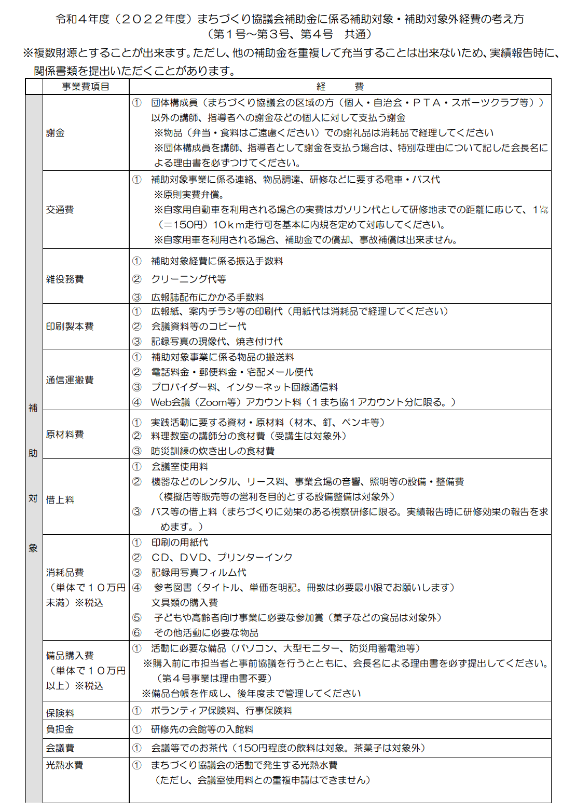
Ｐ―1５
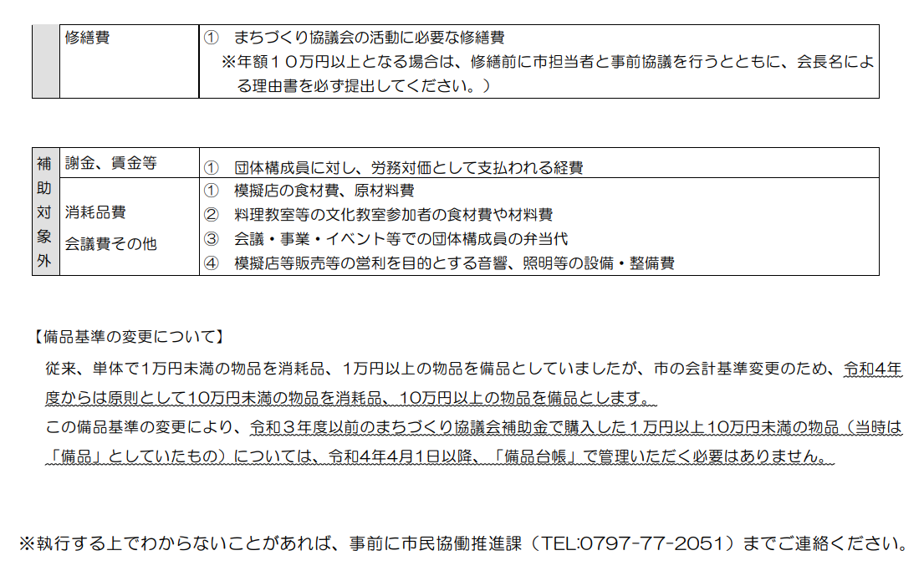

Ｐ―1６

兵庫県立宝塚高等学校 校長 東 直也
「令和４年度第１回学校評議員会及び学校運営協議会」の併催

標記の件、令和４年７月７日（木）に兵庫県立宝塚高等学校会議室にて開催しました。
出席者は、
学校評議員兼学校運営協議会委員（敬称略）
大川宝塚市議会議員、佐藤本校学校医・本校卒業生、土屋宝塚市企画経営部部長、藤原育友会会長、石谷ゆずり葉コミュニティ会長・阪急逆瀬台Ｍ自治会長、
本校参加職員（敬称略）
東校長、小川教頭、山田事務長、野村総務部長、宮田教務部長、中島生徒指導部長、
松尾進路部長、香川図書部長、脇田保健部長、川越１年主任、永岡２年主任、 丸岡３年主任
４ 内 容
【学校評議員会】
（１）学校取組の説明
ア 令和４年度教育活動の取組について
イ 学校の経営方針の重点について
ウ 各文章の目標と具体的な取組について
①総務部、②教務部、③生徒指導部、④進路指導部、⑤図書部、⑥保健部
⑦第１学年、⑧第２学年、⑨第３学年
（２）学校評議員会からの意見
【学校運営協議会】
（３）学校運営協議会
学校環境の整備・改善
①長寿命化工事について、②学校の環境全般について、
③ふるさとサポート事業について
（４）その他
今後の予定
- 第２回学校運営協議は１２月中旬、②第２回学校評議員は２月下旬に開催予定です。

Ｐ―1７
地域と共にある学校へ
宝塚市立逆瀬台小学校長 田上 裕一

本校では、令和４年度より「宝塚型」コミュニティ・スクール（以降CS）を実施する予定で進めてまいりましたが、本年度より「文科省型」CSで全校実施するとの指示が宝塚市教育委員会からありました。
「文科省型」CSでは、学校運営協議会の委員は特別公務員となります。委員の皆様には、「学校運営方基本針を承認する」「学校運営に関する意見を教育委員会・校長に述べる」「教職員の任用に関する意見を教育委員会に述べる」ことや、年度末には、本校が行った学校評価について評価をしていただきます。
６月２４日（金）に第１回学校運営協議会を開催しました。本校の学校運営協議会委員は１４人（教職員４人、ゆずりは会（PTA）役員４人、地域の皆様６人）で構成し、会長・副会長を互選で選出いたしました。その後、本校の学校運営の基本方針（学校教育目標、教育課程の編成、いじめ防止の取組、新型コロナウイルス感染拡大防止の取組等）の承認を得た後、各委員からご意見をいただきました。現在、阪急バスの減便により、ゆずり葉台在住の児童の登校に支障が出ていることから、逆瀬台小学校運営協議会として、宝塚市教育委員会に改善の要望書を提出いたしました。
子どもたちの成長を支えるため、学校・保護者・地域が学校の教育課題を共有し、課題解決や改善に向けて、連携・協働して取り組んでまいります。地域の皆様には、本校の教育活動にご理解ご協力を賜りますよう、今後ともよろしくお願いいたします。
最後に、今後この学校運営協議会をより地域密着の会にするために、ゆずり葉コミュニティ各地区から委員を募っていきます。
よろしくお願いいたします。

Ｐ―1８

